제목 | Psi-3000 통신 프로토콜 | 문서번호 | ATIK-2000000
제목 | Psi-3000 통신 프로토콜 | 최조작성일 | 2021년 06월 30일
제목 | Psi-3000 통신 프로토콜 | 작성자 | 문 정 환
적용범위 | Psi-3000 개발 프로젝트 | 승인자 | N/A
적용범위 | Psi-3000 개발 프로젝트 | 개정일 | N/A
적용범위 | Psi-3000 개발 프로젝트 | 개정번호 | 0 | Page | 4

< 변경 기록표 >
버전 | 변경일자 | 변경 내용 | 변경자
1.0 | 2021/06/30 | 최초 작성 | 문정환
1.1 | 2021/07/02 | 통신 프로토콜 수정 | 문정환
1.2 | 2021/07/09 | 통신 프로토콜 수정 | 문정환
1.3 | 2021/7/15 | Line # 5, 6 DIO 수정 | 김대희

< 목 차 >
1. 개발 프로젝트 개요 3
1.1 프로젝트 목표 3
2. 개발 요구 사양 3
2.1 시스템 구성 3
3. 통신 프로토콜 3
3.1 I/O 데이터 3

1. 개발 프로젝트 개요
1.1 프로젝트 목표
1.1.1 electric valve 제어 (analog output, 4mA ~ 20mA)
1.1.2 high vacuum valve 제어 (digital output, 24V)
1.1.3 electric valve 모니터링 (analog input, 4mA ~ 20mA)
1.1.4 Psi3000 status (high vacuum valve, fan) 모니터링 (digital input)
1.1.5 SW<->FW handshaking

2. 개발 요구 사양
2.1 통신 사양
표 1. 시리얼 통신
Data Bits | 8
Parity | None
Stop Bits | 1
Baud Rate | 9600

3. 통신 프로토콜
3.1 I/O 데이터
- Line # 0: Indicates Start of Communication.
- Line # 1: Protocol Identifier
SW -> FW : AAh
FW -> SW : BBh
- Line # 2: Error Code. (4 digits reserved)
- Line # 3: Analog input. (value * 1000, 5 digits reserved, FW->SW)
- electric valve status
ex) 4.000mA -> 04000
- Line # 4: Analog output. (value * 1000, 5 digits reserved, SW->FW)
- electric valve control
ex) 10.000mA -> 10000

- Line # 5: Digital input. (8 digits reserved, FW->SW)
- Psi3000 status
bit # | Content | Code
0 | high vacuum valve status | 10000000
1 | reserved | 01000000
2 | reserved | 00100000
3 | reserved | 00010000
4 | reserved | 00001000
5 | reserved | 00000100
6 | reserved | 00000010
7 | reserved | 00000001

- Line # 6: Digital output. (10 digits reserved, SW->FW)
- Psi3000 manual control
bit # | Content | Code
0 | high vacuum valve control | 1000000000
1 | reserved | 0100000000
2 | reserved | 0010000000
3 | reserved | 0001000000
4 | reserved | 0000100000
5 | reserved | 0000010000
6 | reserved | 0000001000
7 | reserved | 0000000100
8 | reserved | 0000000010
9 | reserved | 0000000001

- Line # 7: high vacuum valve control time. (8 digits reserved, SW->FW)
- 최상위 비트를 제어하는 digital output bit 번호로 사용
ex) Digital output bit : 2, control time 10msec -> 20000010
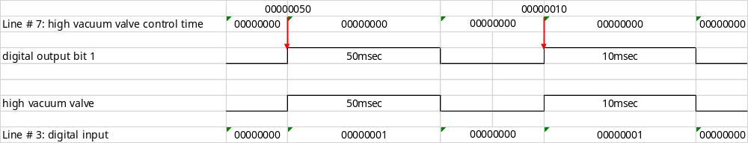

- Line # 8: End of Sequence.
표 2. IO제어 예시
Line # | Function | 기본값 | 유효 범위 | Example Value | Example Code
0 | Start Outputting Data | - | - | 02h | 02h<LF><CR>
1 | Protocol Identifier | - | - | AAh | AAh<LF><CR>
2 | Error Code | 0 | 0 ~ 1111 | 1 | 0001<LF><CR>
3 | Analog input | 4 | 4 ~ 20mA | 4mA | 04000<LF><CR>
4 | Analog output | 4 | 4 ~ 20mA | 5.030mA | 05030<LF><CR>
5 | Digital input | 0 | 0b ~ 11111111b | 04h | 00000100b<LF><CR>
6 | Digital output | 0 | 0b ~ 11111111b | 01h | 00000001b<LF><CR>
7 | high vacuum valve control time | 0 | 0 ~ 1,000,000  msec | DO bit : 1 bit  100msec | 10000100<LF><CR>
8 | End Outputting Data | - | - | 03h | 03h<LF><CR>

